Universidad de Oriente
Dpto. Computación y Sistemas
Asignatura: Taller de IA

Asignación
1. Dado el siguiente planteamiento: Juegan dos jugadores. En la primera columna se colocan las cuatro fichas del primer jugador. En la última, las cuatro del segundo jugador. Se juega por turnos. En cada turno, el jugador moverá una de sus fichas a lo largo de la fila en la que está esa ficha.
a) Un movimiento consiste en desplazar una ficha (sólo una) a lo largo de su fila. b) El desplazamiento puede ser de un número cualquiera de casillas, hacia adelante o hacia atrás.
c) La ficha desplazada no puede saltar por encima de la del jugador oponente. d) Pierde el jugador que no pueda mover ninguna de sus fichas (queden "atrapadas").
Construir un agente que tome el rol de uno de los jugadores que tiene como objetivo siempre ganar, contra un jugador representado en un usuario final

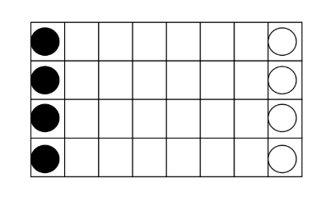
Parte I: Informe
1. Definir los elementos que conforman la formulación del problema
2. Diseñar el algoritmo que posea la estrategia ganadora para un agente que resuelve problema. El agente juega con las fichas negras, comienzan primero
3. Represente el espacio de estados.
4. Elabore un los modelos correspondientes (UML), para al desarrollo del Agente y su respectiva documentación. Estos saber estos son: Caso-Usos, Diagrama de Clases, Diagrama de secuencias y el Diagrama de Estados.
5. Diseño del algoritmo del agente (solo los elementos funcionales que resuelven el problema) 6. Describa las características (propiedades) presentes en el ambiente.
7. Describa la estructura del Agente diseñado según el tipo de agente al cual pertenece
Parte II: Aplicación
1. La herramienta de desarrollo a emplear (lenguajes, frameworks, IDE, entre otros), es de libre elección.
2. Entrega debe ser una aplicación funcional, la cual se debe tener en cuenta todas las dependencias necesarias para su operatividad.
3. La interacción de compreder la implementación a nivel gr
4. Se debe suministrar tanto ejecutable, como los respectivos fuentes del proyecto.

